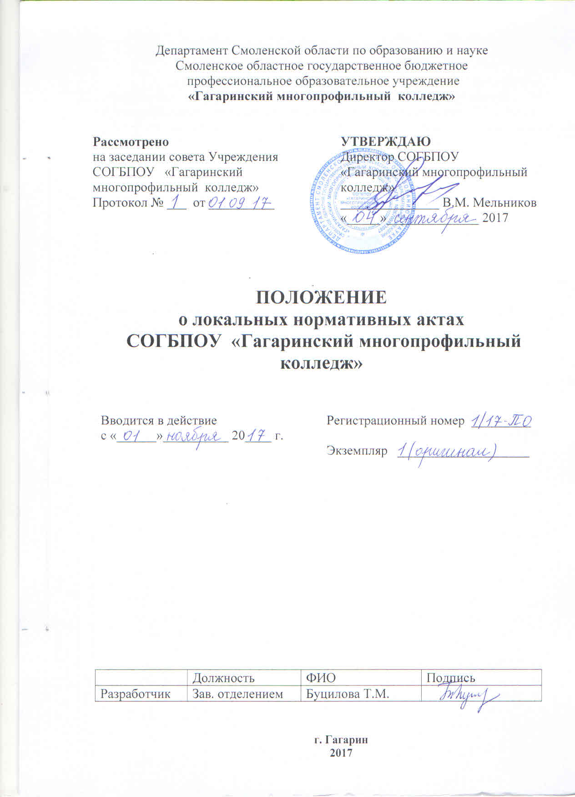

1. Общие положения
1.1. Положение о локальном нормативном акте смоленского областного государственного бюджетного профессионального образовательного учреждения «Гагаринский многопрофильный колледж» (далее – колледж) устанавливает единые требования к локальным нормативным актам, их подготовке, оформлению, принятию, утверждению, вступлению в силу, внесению изменений и отмене.
1.2. Настоящее Положение является локальным нормативным актом колледжа и обязательно для исполнения всеми участниками образовательных отношений.
1.3. Положение подготовлено в соответствии с пунктом 1 статьи 28 Федерального закона от 29.12.2012 №273-ФЗ «Об образовании в Российской Федерации».
1.4. Локальный нормативный акт колледжа – это нормативный правовой документ, содержащий нормы, регулирующие образовательные отношения в колледже в пределах своей компетенции в соответствии с законодательством Российской Федерации, в порядке, установленном Уставом колледжа.
1.5. Локальные нормативные акты колледжа действуют только в пределах данной профессиональной образовательной организации и не могут регулировать отношения вне колледжа.
1.6. Локальные нормативные акты издаются по основным вопросам организации и осуществления образовательной деятельности колледжа.
1.7. Локальные нормативные акты, соответствующие всем требованиям законодательства РФ, являются обязательными для исполнения всеми участниками образовательных отношений.
1.8. Нормы локальных нормативных актов, ухудшающие положение обучающихся или работников колледжа по сравнению с положением, установленным законодательством об образовании, трудовым законодательством либо принятые с нарушением установленного порядка, не применяются и подлежат отмене.
1.9. Локальные нормативные акты колледжа утрачивают силу (полностью или в отдельной части) в следующих случаях:
- вступление в силу акта, признающего данный локальный нормативный акт утратившим силу;
- вступление в силу локального нормативного акта большей юридической силы, нормы которого противоречат положениям данного локального нормативного акта;
- признание судом или иным уполномоченным органом государственной власти локального нормативного акта колледжа противоречащим действующему законодательству.
1.10. Локальный нормативный акт колледжа, утративший силу, не подлежит исполнению.

2. Цели и задачи
2.1. Целями и задачами настоящего Положение являются:
- создание единой и согласованной системы локальных нормативных актов колледжа;
- обеспечение принципа законности в нормотворческой деятельности колледжа;
- совершенствование процесса подготовки, оформления, принятия и реализации локальных нормативных актов;
- предотвращение дублирования регулирования общественных и образовательных отношений в колледже.

3. Виды локальных нормативных актов
3.1. В соответствии с Уставом деятельность колледжа регламентируется следующими видами локальных нормативных актов: положения, постановления, решения, приказы, распоряжения, инструкции, должностные инструкции, правила, методические рекомендации. Представленный перечень видов локальных актов не является исчерпывающим.
3.2. Локальные нормативные акты колледжа могут быть классифицированы:
а) на группы в соответствии с компетенцией колледжа:
- Локальные нормативные акты организационно-распорядительного характера;
- Локальные нормативные акты, регламентирующие вопросы организации образовательного процесса;
- Локальные нормативные акты, регламентирующие образовательные отношения;
- Локальные нормативные акты, регламентирующие отношения работодателя с работниками;
- Локальные нормативные акты, регламентирующие деятельность органов самоуправления;
- Локальные нормативные акты, регламентирующие административную и финансово-хозяйственную деятельность;
- Локальные нормативные акты, регламентирующие вопросы информационно-образовательного пространства;
- Локальные нормативные акты, регламентирующие организацию научно-методической работы;
- Локальные нормативные акты, регламентирующие деятельность структурных подразделений;
- Локальные нормативные акты, регламентирующие вопросы охраны труда, безопасности, здоровья и питания;
- Локальные нормативные акты, обеспечивающие ведение делопроизводства.
б) по критериям:
- по степени значимости: обязательные и необязательные;
- по сфере действия: общего характера и специального характера;
- по кругу лиц: распространяющиеся на всех работников колледжа и не распространяющиеся на всех работников организации;
- по способу принятия: принимаемые руководителем колледжа единолично и принимаемые с учетом мнения представительного органа участников образовательных отношений;
- по сроку действия: постоянного действия, бессрочные, с определенным сроком действия;
- по сроку хранения: постоянного хранения, 75 лет и другие.

4. Порядок подготовки локальных нормативных актов
4.1. Инициатором подготовки локальных нормативных актов могут быть:
- учредитель;
- вышестоящие органы управления образованием;
- администрация колледжа в лице руководителя, заместителей руководителя;
- органы государственно-общественного управления колледжа;
- структурное подразделение колледжа;
- участники образовательных отношений.
Основанием для подготовки локального нормативного акта могут также являться изменения в законодательстве РФ (внесение изменений, издание новых нормативных правовых актов), распоряжения, приказы, информационные и инструктивные письма, рекомендации вышестоящих органов.
4.2. Проект локального нормативного акта готовится отдельным работником или группой работников по поручению руководителя колледжа, а также органом самоуправления колледжа, который выступил с соответствующей инициативой.
4.3. Подготовка локального нормативного акта включает в себя изучение законодательных и иных нормативных актов, локальных актов колледжа, регламентирующих те вопросы, которые предполагается отразить в проекте нового акта, и на этой основе выбор его вида, содержания и представление его в письменной форме.
4.4. Подготовка наиболее важных локальных нормативных актов (проектов решений собраний, педсоветов, органов самоуправления, приказов, положений, правил) должна основываться на результатах анализа основных сторон деятельности колледжа, тенденций его развития и сложившейся ситуации.
4.5. По вопросам приема на работу, переводов, увольнений, предоставления отпусков, поощрений или привлечения работников колледжа к дисциплинарной или материальной ответственности издаются приказы, в соответствии с Трудовым Кодексом РФ (далее – ТК РФ).
4.6 . Проект локального нормативного акта может быть представлен на обсуждение. Формы представления для обсуждения могут быть различными, например, размещение проекта локального нормативного акта на информационном стенде в месте, доступном для всеобщего обозрения, на сайте колледжа, направление проекта заинтересованным лицам, проведение соответствующего собрания с коллективным обсуждением проекта локального нормативного акта и т.д.
4.7. При необходимости локальный акт проходит процедуру согласования.
4.8. Сроки и порядок разработки проекта локального нормативного акта, порядок его согласования устанавливается локальным актом по ведению делопроизводства в колледже.

5. Порядок принятия и утверждения
локального нормативного акта
5.1. После разработки проектов локальных нормативных актов и проверки на предмет их соответствия литературной грамотности, иным обязательным нормативам, а равно объему задач, прав и обязанностей, исходя из структуры, проекты локальных актов представляются на обсуждение в соответствующий орган самоуправления в зависимости от их компетенции:
- Общее собрание рассматривает и принимает коллективный договор, правила внутреннего распорядка и др.;
- Совет Учреждения рассматривает и принимает локальные нормативные акты по основным вопросам организации и осуществления образовательной деятельности и др.;
- Педагогический совет рассматривает нормативные локальные акты, регламентирующие состояние, меры и мероприятия по реализации ФГОС, качество образования, вопросы организации учебной и производственной практики, воспитательного процесса, порядка отчисления и восстановления студентов и другие вопросы организации образовательного процесса.
5.2. При принятии локальных нормативных актов, затрагивающих права обучающихся, учитывается мнение советов обучающихся, представительных органов студентов.
5.3. Прошедший процедуру рассмотрения локальный нормативный акт утверждается руководителем колледжа. Процедура утверждения оформляется либо подписью, либо приказом руководителя колледжа.
5.4. Локальный нормативный акт вступает в силу с момента, указанного в нем, либо, в случае отсутствия такого указания, по истечении 7 календарных дней со дня утверждения данного локального нормативного акта директором колледжа.
5.5. После утверждения локального нормативного акта проводится процедура ознакомления с ним участников образовательных отношений, на которых распространяются положения данного локального нормативного акта. Ознакомление с локальным нормативным актом оформляется в виде росписи ознакомляемых лиц с указанием даты ознакомления на отдельном листе ознакомления, прилагаемым к нему.

6. Оформление локального нормативного акта
6.1. Оформление локального акта выполняется в соответствии с требованиями «Государственной системы документационного обеспечения управления. Основные положения. Общие требования к документам и службам документационного обеспечения», а также нормами «Унифицированная система документации. Унифицированная система организационно-распорядительной документации. Требования к оформлению документов. ГОСТ Р 6.30-2003″ (утв. Постановлением Госстандарта России от 03.03.2003 N 65-ст «О принятии и введении в действие государственного стандарта Российской Федерации»).
6.2. Текст печатается на одной стороне листа белой бумаги формата А4 через одинарный интервал. Цвет шрифта – черный. Размер шрифта (кегль) – 14. Тип шрифта – Times New Roman. Размеры полей: правое – 15 мм, верхнее – 15 мм, нижнее – 10 мм, левое – 30 мм. Выравнивание – по ширине. Красная строка – 15 мм. Расстояние между текстом и новой главой -1 межстрочный интервал. Допускается на титульном листе использовать заголовки, выполненные размером шрифта (кегль) -18.
6.3. Структура локального нормативного акта должна обеспечивать логическое развитие темы правового регулирования. Если требуется разъяснение целей и мотивов принятия локального акта, то в проекте дается вступительная часть – преамбула. Положения нормативного характера в преамбулу не включаются.
6.4. Нормативные предписания оформляются в виде пунктов, которые нумеруются арабскими цифрами с точкой и заголовков не имеют. Пункты могут подразделяться на подпункты, которые могут иметь буквенную или цифровую нумерацию.
6.5. Значительные по объему локальные нормативные акты могут делиться на главы, которые нумеруются арабскими цифрами и имеют заголовки без точек, выделенные жирным шрифтом.
6.6. Если в локальном нормативном акте приводятся таблицы, графики, карты, схемы, то они, как правило, должны оформляться в виде приложений, а соответствующие пункты акта должны иметь ссылки на эти приложения.
6.7. Локальные нормативные акты (положения, инструкции, правила) имеющие две и более страниц, должны быть постранично пронумерованы, прошиты и скреплены печатью.
6.8. Локальные акты нумеруются с титульного листа, номер страницы проставляется в правом верхнем поле листа. Локальный акт должен иметь сквозную нумерацию страниц. Титульный лист не номеруется.
6.9. Оригиналы локальных нормативных актов составляются в одном экземпляре и хранятся у директора колледжа.
6.10. Копии локальных актов, относящихся к деятельности подразделений и должностным обязанностям его сотрудников, остаются для пользования в соответствующих структурных подразделениях, к которым прикрепляется отметка о номере копии документа в каждом учебном корпусе колледжа.
6.11. Локальный нормативный акт излагается на государственном языке РФ и должен соответствовать литературным нормам.
6.12. Структура локального нормативного акта должна быть логически обоснованной, отвечающей целям и задачам правового регулирования, а также обеспечивающей логическое развитие и правильное понимание данного локального нормативного акта.
6.13. В локальных нормативных актах даются определения вводимых юридических, технических и других специальных терминов, если они не являются общеизвестными и неупотребляемыми в законодательстве Российской Федерации и региональном законодательстве.

7. Основные требования к локальным нормативным актам
Локальные акты ОО должны соответствовать следующим требованиям:
7.1. Положение должно содержать следующие реквизиты;
- учредитель;
- название ОО;
- грифы утверждения и согласования;
- наименование Положения,
- регистрационный номер;
- дата введения в действие;
- должность, фамилия и инициалы разработчика;
- место, год;
- текст, соответствующий его наименованию;
- отметку о наличии приложения.
7.2. Правила должны содержать следующие обязательные реквизиты:
- учредитель;
- название ОО;
- обозначение вида локального акта;
- его наименование, грифы рассмотрения и утверждения;
- текст, соответствующий его наименованию;
- регистрационный номер;
- дата введения в действие;
- должность, фамилия и инициалы разработчика;
- место, год;
- отметку о наличии приложения.
7.3. Инструкции должны содержать следующие обязательные реквизиты:
- учредитель;
- название ОО;
- обозначение вида локального акта;
- его наименование;
- грифы принятия и утверждения;
- регистрационный номер;
- дата введения в действие;
- должность, фамилия и инициалы разработчика;
- место, год;
- текст, соответствующий его наименованию;
- отметку о наличии приложения;
7.4. Постановление должно содержать следующие обязательные реквизиты:
- обозначение вида локального акта;
- его наименование, место и дату принятия;
- текст, соответствующий его наименованию;
- должность, фамилию, инициалы и подпись лица, вынесшего постановление;
- оттиск печати.
7.5. Решения должны содержать следующие обязательные реквизиты:
- обозначение вида локального акта;
- место и дату принятия;
- текст;
- должность, фамилию, инициалы и подпись лица, принявшего решение;
- оттиск печати, реквизиты:
7.6. Приказы и распоряжения руководителя колледжа должны содержать следующие обязательные реквизиты:
- обозначение вида локального акта и его наименование;
- место и дату принятия, регистрационный номер;
- текст;
- должность, фамилию, инициалы и подпись руководителя колледжа.
7.7. Протоколы и акты должны содержать следующие обязательные реквизиты:
- обозначение вида локального акта;
- место и дату принятия, номер;
- список присутствующих;
- текст, содержащий повестку дня, описание хода, порядка и процедуры, совершаемых определенных (юридически значимых) действий либо отсутствие определенных фактов;
- должность, фамилию, инициалы и подпись лица (лиц), составивших или принимавших участие в составлении протокола или акта.
7.8. Методические рекомендации должны содержать следующие обязательные реквизиты:
- учредитель;
- название ОО;
- обозначение вида локального акта;
- его наименование;
- грифы принятия и утверждения;
- дата введения в действие;
- должность, фамилия и инициалы разработчика;
- место, год;
- текст, соответствующий его наименованию;
- отметку о наличии приложения;
7.9. Должностная инструкция работника должна содержать следующие разделы:
- учредитель;
- название ОО;
- обозначение вида локального акта;
- его наименование;
- грифы принятия и утверждения;
- регистрационный номер;
- дата введения в действие;
- должность, фамилия и инициалы разработчика;
- место, год;
- общие положения;
- основные задачи, права, предоставляемые работнику и его обязанности;
- взаимодействия;
- ответственность за некачественное и несвоевременное выполнение (неисполнение) обязанностей, предусмотренных должностной инструкцией; - требования к работнику.
При разработке должностных инструкций работников рекомендуется руководствоваться Приказом Минздравсоцразвития РФ от 14 августа 2009 года № 593 «Об утверждении Единого квалификационного справочника должностей руководителей, специалистов и служащих, раздел «Квалификационные характеристики должностей работников образования».
7.10. При подготовке локальных нормативных актов, регулирующих социально-трудовые отношения (например, коллективный договор, правила внутреннего распорядка и др.) следует руководствоваться рекомендациями о них.

8. Документация
8.1. Локальные нормативные акты проходят процедуру регистрации в специальном журнале (Приложение 1).
8.2. Каждый документ имеет свой код, по которому он может быть идентифицирован. Схема кода документа выглядит следующим образом:
0/XX-ZZ,
где:
0 – порядковый номер документа данного вида;
ХХ – две последние цифры года издания;
ZZ - буквенный признак документа в соответствии со следующей классификацией:
ПО – положение;
И, П – инструкция, правила ;
МР – методические рекомендации;
ДИ – должностная инструкция;
ИОТ – инструкция по охране труда
Примечание: документы разных уровней могут имеет одинаковый порядковый номер, различаться будут по буквенному признаку
8.3. Обязательной регистрации подлежат положения, правила, инструкции, приказы и распоряжения руководителя колледжа.
8.4. Регистрацию локальных нормативных актов осуществляет лицо, ответственное за ведение делопроизводства согласно инструкции по делопроизводству в колледже, либо другое лицо, уполномоченное директором колледжа.
8.5. Регистрация положений, правил и инструкций осуществляется не позднее дня их утверждения руководителем колледжа, приказов и распоряжений руководителя колледжа — не позднее дня их издания.

9. Порядок внесения изменения и дополнений в локальные нормативные акты
9.1. В действующие в колледже локальные нормативные акты могут быть внесены изменения и дополнения.
9.2. Порядок внесения изменений и дополнений в локальные акты колледжа определяется в самих локальных нормативных актах. В остальных случаях изменения и дополнения осуществляются в следующем порядке:
9.2.1. Внесение изменений и дополнений осуществляется в порядке, установленном в локальном нормативном акте, на основании которого вносятся изменения;
9.2.2. Изменения и дополнения в локальные нормативные акты: положения принятые без согласования с органом управления (самоуправления), правила, инструкции, программы, планы, постановления, решения, приказы и распоряжения руководителя колледжа, вносятся путем издания приказа руководителя колледжа о внесении изменений или дополнений в локальный нормативный акт;
9.2.3. Изменения и дополнения в положения, принятые после согласования с органом государственно-общественного управления (самоуправления), вносятся путем издания приказа руководителя колледжа о внесении изменений или дополнений в локальный нормативный акт с предварительным получением от него согласия.
9.3. Изменения и дополнения в локальный нормативный акт вступают в силу с даты, указанной в приказе о внесении изменений или дополнений в локальный нормативный акт, а в случае отсутствия указания в нем даты — по истечению 7 календарных дней с момента вступления приказа о внесении изменений или дополнений в локальный нормативный акт в силу.
9.4. В случае принятия новых локальных актов, на ранее действующие локальные нормативные акты проставляется отметка об утрате им силы. Утратившие силу локальные акты хранятся у директора колледжа один год.
9.5. Изменения и дополнения в предписания и требования, протоколы и акты, методические рекомендации, акты о признании локальных нормативных актов утратившими силу, не вносятся.

10. Заключительные положения
10.1. Положение вступает в силу с момента его утверждения руководителем колледжа.
10.2. Положение утрачивает силу в случае принятия нового Положения о локальных нормативных актах.
10.3. Вопросы, не урегулированные настоящим Положением, подлежат урегулированию в соответствии с действующим законодательством РФ, Уставом колледжа и иными локальными нормативными актами колледжа.
10.4. За неисполнение или ненадлежащее исполнение требований, установленных в локальных нормативных актах колледжа:
- сотрудники колледжа несут ответственность в соответствии с Уставом колледжа, ТК РФ;
- студенты, воспитанники, их родители (законные представители), несут ответственность в порядке и формах, предусмотренных законодательством РФ, локальными нормативными актами колледжа, Уставом колледжа.

Приложение 1

Образец журнала регистрации локальных нормативных актов

Титульный лист

Департамент Смоленской области по образованию и науке
Смоленское областное государственное бюджетное
профессиональное образовательное учреждение
«Гагаринский многопрофильный колледж»

Журнал
регистрации локальных нормативных актов
СОГБПОУ «Гагаринский многопрофильный колледж»

Начат «______»____________ 20______г.
Окончен «_______» ______________ 20_____ г.

г. Гагарин

Содержание
Раздел 1. Положения …………………………………….. стр.
Раздел 2. Инструкции образовательного процесса……. стр.
Раздел 3. Методические рекомендации………………… стр.
Раздел 4. Инструкции должностные…………………… стр.
Раздел 5. Инструкции по охране труда…………………. стр.

3 страница и далее (альбомный формат)

Регистрационный номер | Дата регистрации | Название локального нормативного акта | ФИО разработчика, должность | Дата введения в действие | Дата утраты силы действия

